CareerGraph Recommender
动态职位推荐与职业发展路径规划系统
Web 可视化界面与临时简历分析阶段汇报
生成日期：2026-09-12
数据版本：300 条合成中文技术岗简历 · O*NET 30.2 职位/技能字典

一、项目目标与完成概览
本项目面向课程设计场景，构建从简历技能画像、职位技能需求、职位转移图到动态推荐和职业路径规划的轻量原型。当前版本完成了 300 条中文合成简历数据重建、SQLite 数据库、特征工程、职位—技能二部图、TemporalGAT 训练、Django Web 仪表盘和上传简历即时分析闭环。
模块 | 当前完成内容 | 状态
数据与清洗 | O*NET 30.2 抽取 12 个职位、35 项技能；生成 300 条中文合成简历和 6 个月技能事件 | 已完成
数据库 | SQLite 六张核心表，外键、联合主键、索引和事务导入 | 已完成
推荐与路径 | 内容匹配 + 职位转移图混合推荐，技能缺口、补全时间、最多三跳路径 | 已完成
模型 | TemporalGAT 轻量训练、顺序切分和 MAE/RMSE 对照评估 | 已完成（教学实验）
Web | 模型卡片、数据库状态、上传分析、动态推荐、技能缺口、路径和二部图 | 已完成
汇报材料 | 本报告及可复现运行命令、验收证据、限制说明 | 已完成

二、数据集与数据库
主数据文件为 data/clean/resumes_zh.csv。简历内容包含学历、专业、城市、工作年限、当前/目标职位、中文技能、技能熟练度、工作经历、项目经历和完整中文文本。所有简历均为确定性合成教学数据，不含真实姓名、电话、邮箱或真实就业记录。
对象 | 数量 | 说明
简历 / 用户 | 300 | resume_id CR0001–CR0300；user_id u001–u300
职位 | 12 | O*NET 软件、数据和网络方向
技能 | 35 | 统一 skill_id 与需求权重
职位—技能边 | 420 | 完整二部图关系
技能事件 | 63,000 | 300 用户 × 6 月 × 35 技能
职位转移 | 12 | 确定性教学转移概率

SQLite 数据库 artifacts/topic17.sqlite3 当前仅由上述 clean CSV 重建，六张表行数如下：
表名 | 行数
occupations | 12
skills | 35
occupation_skill | 420
user_profiles | 300
user_skill_events | 63000
job_transitions | 12

三、特征工程、二部图与推荐算法
- 职位向量：将 demand_weight 归一化为职位技能需求；用户向量取最近月份技能水平。
- 核心特征：match_score、gap_score、missing_skill_count、direct_transition_probability、path_probability、growth_score、estimated_training_hours。
- 推荐总分：0.45 × Match - 0.25 × Gap + 0.15 × Growth + 0.15 × Path，按用户对候选职位排序。
- 推荐特征矩阵共 3,300 行，覆盖 300 用户和每用户 11 个候选职位；Top-K 文件共 1,500 行。
- 二部图包含 12 个职位节点、35 个技能节点和 420 条完整边；阈值 0.30 的展示子图保留 158 条高权重边。
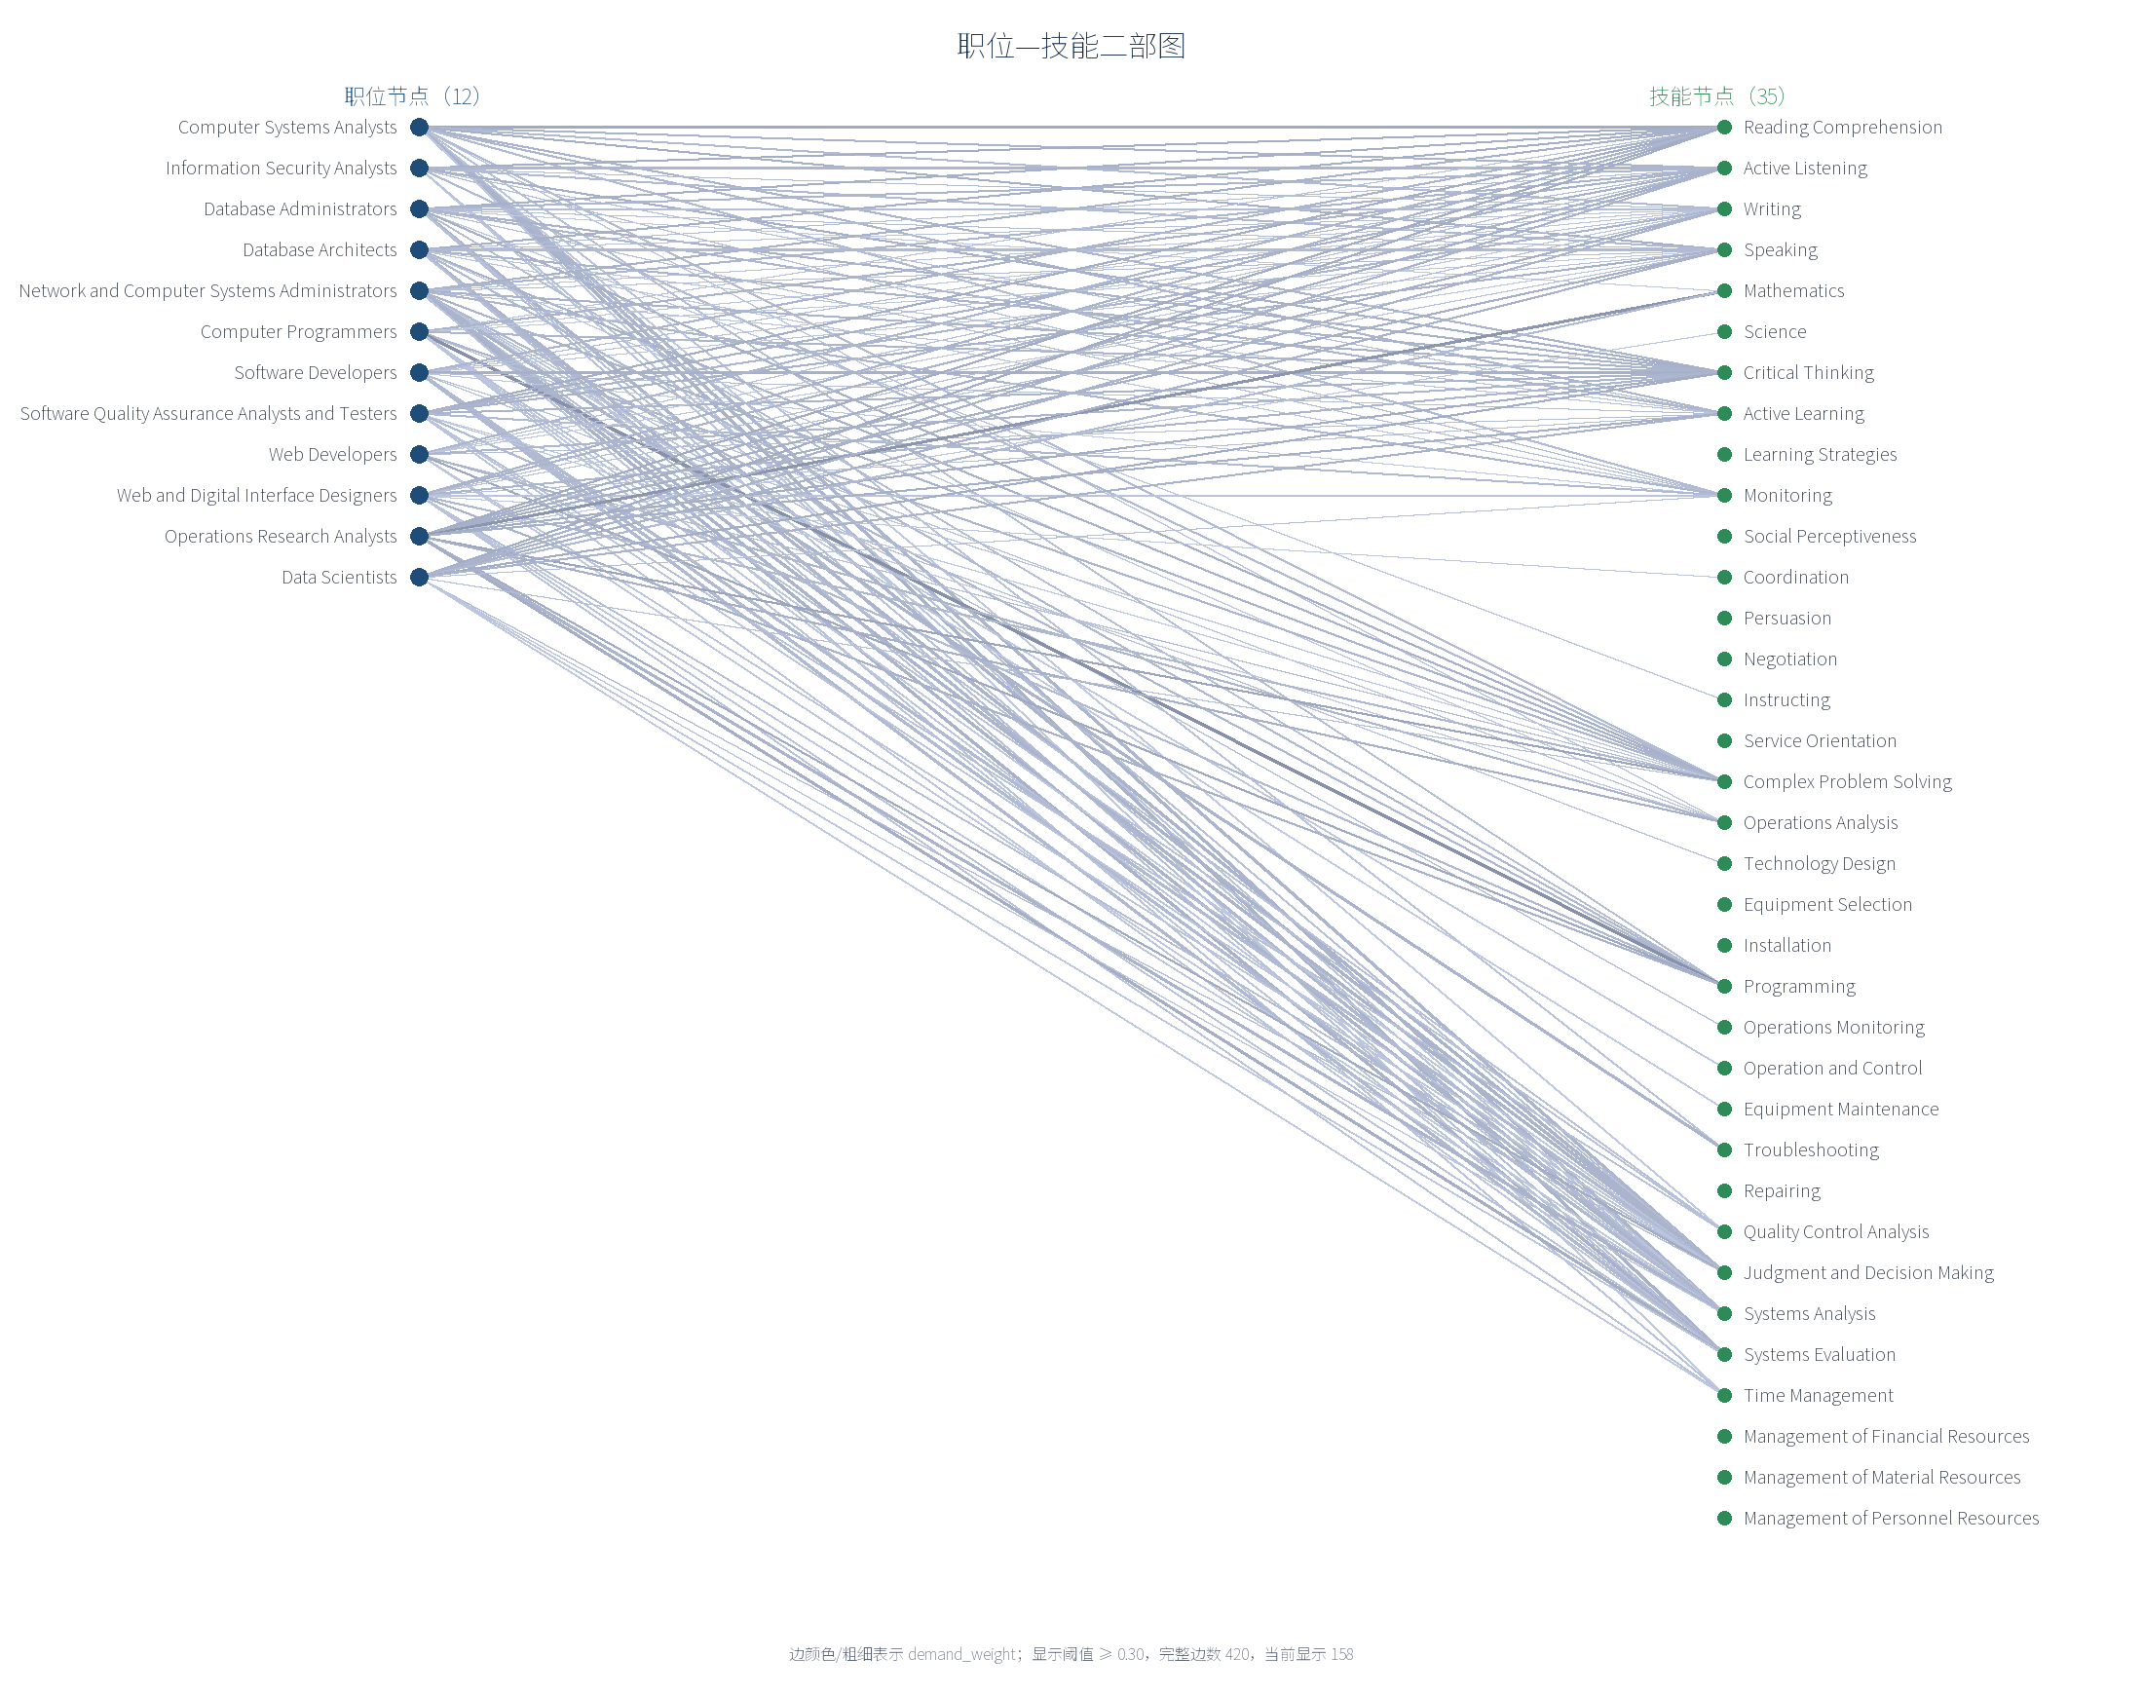
图 1 职位—技能二部图（完整边表另存于 data/processed/bipartite/）

四、模型训练与评价
TemporalGAT 使用连续 3 个月技能窗口，当前共 900 个样本，按时间顺序切分为训练 540、验证 180、测试 180，训练 30 轮，随机种子为 42。
方法 | MAE | RMSE | 解释
线性趋势 baseline | 0.017969 | 0.022436 | 透明、低成本的 6 个月技能趋势预测
TemporalGAT | 0.116501 | 0.139666 | GRU + 多头邻居聚合的轻量模型

结论边界：当前合成教学数据上，线性 baseline 的误差低于 TemporalGAT。因此页面和报告将 TemporalGAT 标记为“训练完成的教学实验模型”，不会宣称其优于 baseline。在线 /api/forecast/接口仍明确返回 linear_trend_baseline，避免把训练 checkpoint 冒充为生产预测。

五、Web 可视化界面
- 数据仪表盘：显示简历/用户、职位、技能、技能事件、训练窗口和六张 SQLite 表行数。
- 模型信息卡：显示训练状态、训练轮数、540/180/180 样本切分、TemporalGAT 与 baseline 的 MAE，并提示合成数据和模型边界。
- 已有用户查询：输入 user_id 和目标职位，调用推荐、技能缺口、职业路径与 6 个月 baseline 预测接口。
- 临时简历分析：上传 UTF-8 .txt/.md/.csv（≤1 MB），识别中英文技能关键词，自动推断当前职位或使用下拉选择，生成动态推荐、技能缺口、补全时间和职业路径。
- 可视化结果：推荐表、缺口表、路径节点和职位—技能二部图均在页面中展示；页面使用原生 HTML/CSS/JavaScript，无 CDN 和构建步骤。
接口 | 用途 | 方法
/api/model-info/ | 模型状态和 MAE/RMSE | GET
/api/occupations/ | 下拉职位字典（含中文名称） | GET
/api/resume-upload/ | 临时解析和动态规划 | POST multipart
/api/recommend/ | 基准用户 Top-K 推荐 | GET
/api/skill-gap/ | 职位技能缺口 | GET
/api/career-path/ | 最多三跳职业路径 | GET
/bipartite-graph.svg | 二部图可视化 | GET

六、简历上传数据流与不落库保证
步骤 | 处理 | 持久化
1. 选择文件 | 校验扩展名、大小和 multipart 字段 | 无
2. 文本解码 | utf-8-sig 读取 .txt/.md/.csv，拒绝空文本和非法编码 | 无
3. 技能映射 | 中文/英文技能别名 → skill_id，构造 35 维临时向量 | 无
4. 动态计算 | 对 12 个职位实时计算 Match/Gap/Growth/Path | 无
5. 返回结果 | 返回 recognized_skills、recommendations、skill_gap、career_path 和 persisted=false | 无

上传接口不调用 SQLite 写入或 CSV 输出逻辑；测试在请求前后比较六张表计数，确保上传分析不会新增 user_profiles 或 user_skill_events。

七、原始第17题要求对照
要求 | 实现 / 证据 | 状态
职位—技能二部图 | bipartite_graph.json、bipartite_edges.csv、SVG/PNG；12 职位、35 技能、420 边 | 已完成
职位转移概率图 | job_transitions.csv 与 transition_graph.json；最多三跳路径搜索 | 已完成
未来 6 个月技能预测 | skill_forecast_6m.csv；线性趋势 baseline，TemporalGAT 训练 checkpoint | 已完成（教学实验）
多目标 Top-K 推荐 | 推荐总分融合匹配、缺口、成长和路径；Precision@K/Recall@K/NDCG@K 已计算 | 已完成
技能缺口与补全时间 | 页面上传结果和基准用户接口返回缺口数量、技能差距和 estimated_training_hours | 已完成
职业发展路径规划 | 当前职位/目标职位输入框，返回路径、路径概率和跳数 | 已完成
个人技能状态图 | 页面用识别技能标签和技能水平结果展示；二部图提供全局关系可视化 | 轻量实现
Skill Gap Reduction 等长期指标 | 当前版本保留技能缺口快照，跨时间 reduction 曲线列为后续优化 | 待扩展

八、测试、验收与运行证据
- 全量单元测试：36/36 通过，覆盖数据完整性、数据库外键关系、DataLoader、TemporalGAT 前向、推荐服务、二部图、Web 页面和上传接口。
- 阶段验收 verify_stage1.py：data_integrity、database、feature_outputs、loader、bipartite_graph、web_contract、web_api、resume_dataset 均为 ok=true。
- 推荐评价：Precision@1=0.603333，Recall@3=0.820000，NDCG@5=0.737048。
- 技能预测文件共 10500 条（300 用户 × 35 技能），DataLoader 形成 900 个 [3, 35] 时序样本。
D:\python\python.exe -m pip install -r requirements.txt
D:\python\python.exe -m pip install -r requirements-optional-models.txt
D:\python\python.exe src\prepare_dataset.py
D:\python\python.exe src\forecast_skills.py
D:\python\python.exe src\build_features.py
D:\python\python.exe src\init_database.py --db-path artifacts\topic17.sqlite3 --data-dir data\clean
D:\python\python.exe src\train_temporal_gat.py --data-dir data\clean --artifact-dir artifacts\models --epochs 30 --seed 42
D:\python\python.exe web\manage.py runserver 127.0.0.1:8000

九、跨设备部署与限制
- 项目只使用相对路径；基础页面、推荐、缺口、路径和二部图依赖 requirements.txt，TemporalGAT 训练另需 requirements-optional-models.txt。
- 上传简历不落库，适合课程演示和跨设备临时分析；若未来需要长期保存，必须另行设计授权、脱敏、版本和增量训练流程。
- O*NET 是公开真实职位/技能参考数据，但简历、技能事件和职位转移为合成教学数据；当前指标不能外推到真实招聘市场。
- 当前 TemporalGAT 是轻量模型，测试误差高于线性 baseline；后续可增加真实授权数据、技能缺口减少指标、雷达图和更系统的超参数调优。

十、交付文件索引
文件 | 作用
data/clean/resumes_zh.csv | 300 条合成中文技术岗简历主数据
artifacts/topic17.sqlite3 | 六张核心表 SQLite 数据库
artifacts/models/temporal_gat.pt | TemporalGAT checkpoint
web/topic17_app/views.py | 模型、职位、上传和原有 API
web/topic17_app/templates/topic17_app/index.html | 中文响应式 Web 仪表盘
src/resume_analysis.py | 不落库的临时简历解析和动态评分
docs/superpowers/specs/...design.md | 已确认的设计规格
docs/superpowers/plans/...analysis.md | 实现计划与验收步骤

报告生成脚本为 src/create_final_report.py；重新生成时会读取当前 CSV、模型评估 JSON 和图文件，避免手工复制过时数字。

